Pintos Project 3: Threads

담당 교수 : 김영재 교수님
조 / 조원 : 20211562 이동협
개발 기간 : 2025.10.30 ~ 2025.11.20

- 개발 목표
alarm clock 부분에서는 비효율적인 busy-waiting 방식의 timer_sleep() 을 수정하여 thread를 특정 시간까지 BLOCKED 상태로 전환하고 효율적으로 관리한다. priority scheduling에서는 thread에 priority를 도입하여 항상 가장 높은 priority의 thread가 실행될 수 있도록 scheduler를 수정한다. 여기에는 priority 기반의 preemption 및 lock 보유에 따른 priority donation 기능 구현을 목표로 한다. Advanced Scheduler 부분에서는 nice 값과 최근 CPU 사용량 기반 동적으로 우선순위를 계산하는 BSD Scheduler를 구현한다.

- 개발 범위 및 내용
  - 개발 범위
- 아래 각 항목 개발의 필요성 또는 개발 시 기대되는 결과를 간략히 서술
  - Alarm Clock
timer_sleep() 함수가 호출되었을 때 thread가 CPU를 점유하며 대기하는 대신 BLOCKED 상태로 전환되도록 한다. 별도의 대기 queue를 두어 sleep 상태인 thread를 관리하고 매 timer tick마다 깨어날 시간이 되었는지 검사하여 READY 상태로 복귀시킨다.
  - Priority Scheduling
모든 thread에 priority를 부여한다. scheduler는 항상 ready_list에서 가장 priority가 높은 thread를 선택하여 실행한다. 만약 현재 실행 중인 thread보다 높은 priority의 thread가 ready_list에 추가되면 즉시 CPU를 놓는다. 또한 lock을 기다리는 thread가 lock을 소유한 thread에게 자신의 priority를 기부하여 Priority Inversion 문제를 해결한다.
  - Advanced Scheduler
BSD scheduler를 구현한다. nice 값 과 recent_cpu 를 기반으로 4 tick 마다 priority를 동적으로 재계산하고 1초마다 시스템 전체의 load_avg 와 모든 thread의 recent_cpu 값을 갱신한다. 이 과정에서 kernel에 없는 부동소수점 연산을 fixed point 연산으로 구현한다.

  - 개발 내용
- Blocked 상태의 스레드를 어떻게 깨울 수 있는지 서술.
timer_sleep()이 호출되면 thread_sleep() 함수가 실행된다. 이 thread_sleep() 함수는 thread가 깨어나야 할 시간(tick)을 struct thread의 wakeup_tick에 저장한다. 이후 해당 thread를 sleep_list라는 별도의 list에 삽입하고 thread_block()을 호출하여 thread를 BLOCKED 상태로 만든다.
이때 매 timer tick마다 timer_interrupt() 가 thread_tick() 함수를 호출한다. thread_tick() 함수 내에서 thread_wake_up() 함수가 호출된다. 이 thread_wake_up() 함수는 sleep_list를 순회하며 현재 tick이 저장된 wakeup_tick 값보다 크거나 같아진 thread를 찾는다. 조건을 만족하는 thread를 sleep_list에서 제거하고 thread_unblock()을 호출하여 thread를 READY 상태로 만든다.
- Ready list에 running thread보다 높은 priority를 가진 thread가 들어올 경우 priority scheduling에 따르면 어떻게 해야하는지 서술.
thread_unblock() / thread_create(): thread_unblock()(혹은 새 thread를 생성하는 thread_create()) 시 ready_list에 priority 순서대로 thread를 삽입한다. 그 후 새로 READY 상태가 된 thread의 priority가 thread_current()의 priority보다 높은지 비교한다. 만약 더 높다면 thread_yield()를 호출하여 즉시 CPU를 양보한다.
thread_set_priority(): thead가 thread_set_priority()를 호출하여 자신의 priority를 변경했을 때 ready_list에 있는 가장 높은 priority의 thread보다 자신의 priority가 낮아졌는지 확인한다. 낮아졌다면 thread_yield()를 호출하여 ready_list의 thread에게 CPU를 양보한다.
lock_release() / sema_up(): lock release 등으로 sema_up()이 호출될 때 waiters list를 priority로 정렬하고 가장 높은 priority의 thread를 thread_unblock()한다.
- Advanced Scheduler에서 priority 계산에 필요한 각 요소를 서술. (추가구현을 한 경우)
thread_mlfqs 모드에서 priority는 priority = PRI_MAX - (recent_cpu / 4) - (nice * 2) 공식을 통해 4 tick마다 재계산된다. 이 계산에 필요한 핵심 요소는 아래와 같다.
PRI_MAX: 시스템이 허용하는 최대 우선순위 값(63).
nice: thread 별로 설정되는 정수 값 (-20 ~ 20). thread가 다른 thread에게 얼마나 CPU를 양보할지 정하는 값이다. struct thread에 int nice 멤버로 저장된다.
recent_cpu: thread가 최근에 얼마나 많은 CPU 시간을 사용했는지 나타내는 추정치. fixed-point 값이며 struct thread에 int recent_cpu 멤버로 저장된다. 이 값은 1초마다 아래 공식을 통해 모든 thread에 대해 재계산된다.
recent_cpu = (2 * load_avg) / (2 * load_avg + 1) * recent_cpu + nice
load_avg: 시스템 전체의 load 평균. 최근 1분 동안 실행 가능(READY/RUNNING)했던 thread의 평균 개수를 나타낸다. fixed point 값이며 thread.c의 static int load_avg로 저장된다. 이 값은 1초마다 아래 공식을 통해 업데이트된다.
load_avg = (59/60) * load_avg + (1/60) * ready_threads

- 추진 일정 및 개발 방법
  - 추진 일정
1주차 (10.30 ~ 11.05): Pintos 소스 코드 분석 및 Alarm Clock 구현
2주차 (11.06 ~ 11.12): Priority Scheduling 구현 (Preemption 및 Priority Donation 포함)
3주차 (11.13 ~ 11.20): Advanced Scheduler (MLFQS) 구현 및 최종 테스트, 문서 작성
  - 개발 방법
Alarm Clock
수정해야하는 소스코드: threads/thread.c, threads/thread.h, devices/timer.c
- 수정하거나 추가해야 하는 자료구조:
struct thread: thread가 깨어날 tick 저장용 int64_t wakeup_tick 멤버 추가.
thread.c: sleep thread들을 관리하기 위한 static struct list sleep_list 전역 변수 추가.
- 수정하거나 추가해야하는 함수:
timer_sleep(): thread_yield()의 반복 호출 대신 thread_sleep() 함수를 호출하도록 수정.
thread_sleep(int64_t wakeup_tick): wakeup_tick을 설정하고 sleep_list에 thread를 추가한 뒤 thread_block() 호출.
thread_wake_up(int64_t current_ticks): sleep_list를 순회하며 깨어날 시간이 된 thread를 thread_unblock()으로 깨우는 함수.
thread_tick(): 매 tick마다 thread_wake_up()을 호출하도록 수정.
thread_wakeup_compare(): sleep_list를 wakeup_tick 기준으로 정렬하기 위한 비교 함수.
thread_init(): sleep_list를 초기화.

Priority Scheduling
수정 소스코드: threads/thread.c, threads/thread.h, threads/synch.c, threads/synch.h
- 수정하거나 추가해야 하는 자료구조:
struct thread: priority donation을 위해 int base_priority (원래 priority), struct lock *waiting_on_lock (대기 중인 lock), struct list donations (donator list), struct list_elem donation_elem (donator list용 element) 추가.
ready_list: FIFO가 아닌 priority queue로 동작하도록 수정.
- 수정하거나 추가해야하는 함수:
thread_priority_compare(): ready_list 정렬을 위한 priority 비교 함수.
thread_unblock(), thread_yield(): list_push_back 대신 list_insert_ordered를 사용.
thread_unblock(), thread_set_priority(): preemption 로직 추가 (더 높은 priority thread가 등장하면 thread_yield() 호출).
next_thread_to_run(): ready_list의 맨 앞(가장 높은 priority)을 list_pop_front로 return.
thread_update_effective_priority(struct thread *t): donations list를 확인하여 thread의 유효 priority(t->priority)를 갱신하는 함수.
lock_acquire(struct lock *lock): lock 대기 시 lock holder의 donations list에 자신을 추가하고 lock holder의 thread_update_effective_priority() 호출.
lock_release(struct lock *lock): lock release 시 donations list에서 자신을 제거하고 thread_update_effective_priority()로 자신의 priority 재계산.
sema_up(), cond_signal(): waiters list에서 가장 priority가 높은 thread를 깨우도록 수정.

Advanced Scheduler
수정 소스코드: threads/thread.c, threads/thread.h, threads/fixed_point.h, threads/init.c
- 수정하거나 추가해야 하는 자료구조:
threads/fixed_point.h: fixed point 연산을 위한 macro를 담은 파일 추가.
struct thread: int nice, int recent_cpu (fixed point) 멤버 추가.
thread.c: static int load_avg (fixed point) 전역 변수 추가.
- 수정하거나 추가해야하는 함수:
parse_options(): -mlfqs 옵션을 parsing하여 thread_mlfqs 전역 변수 설정.
thread_init(), init_thread(): load_avg, nice, recent_cpu 초기화.
thread_tick(): mlfqs 모드일 때 tick마다/4tick마다/1초마다 각각의 MLFQS 계산 함수를 호출하는 로직 추가.
thread_mlfqs_increment_recent_cpu(): 실행 중인 thread의 recent_cpu 1 증가.
thread_mlfqs_recalculate_priority(struct thread *t): priority 재계산 공식 구현.
thread_mlfqs_recalculate_load_avg_and_recent_cpu(): load_avg 및 모든 thread의 recent_cpu 재계산 공식 구현.
thread_get_nice(), thread_set_nice(), thread_get_recent_cpu(), thread_get_load_avg(): MLFQS 관련 system call 인터페이스 함수 구현.

- 연구 결과
  - Flow Chart
(일렬로 배치하면 글씨가 너무 작아져서 반으로 잘라서 오른쪽에 붙임.)
1. Alarm Clock
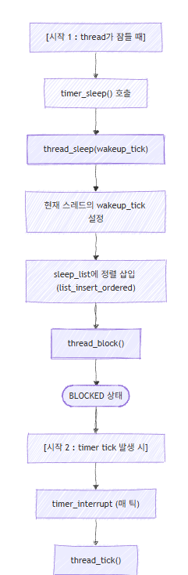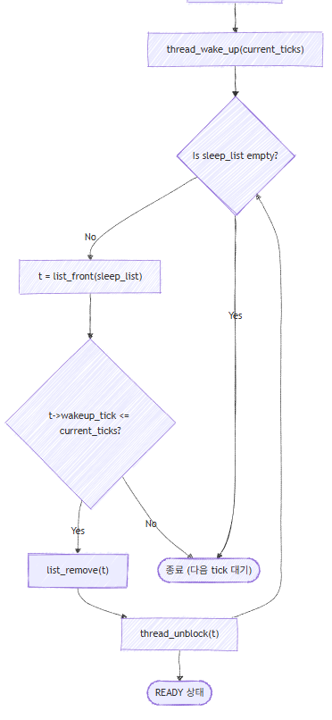
2. Priority Scheduling
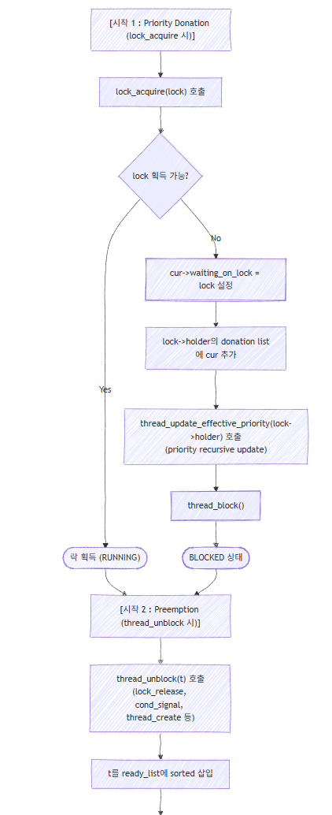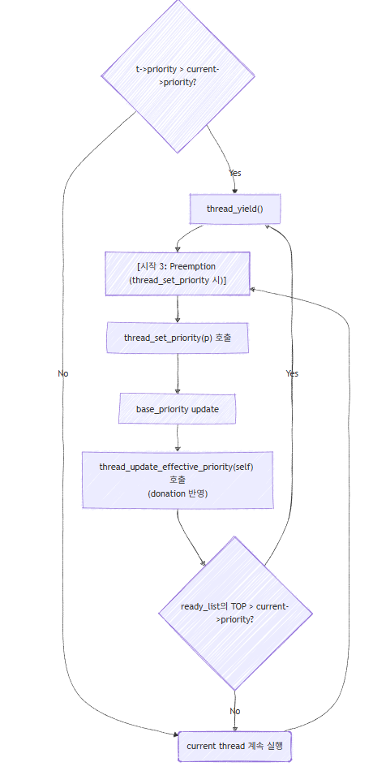
3. Advanced Scheduler(BSD Scheduler)

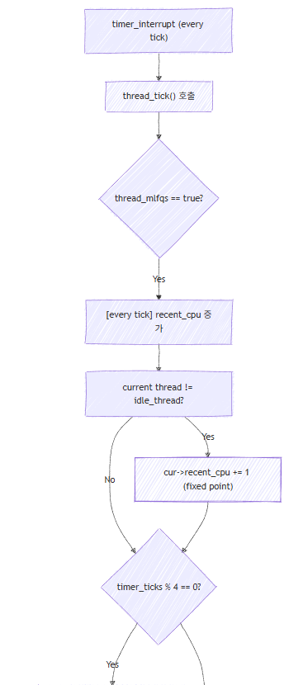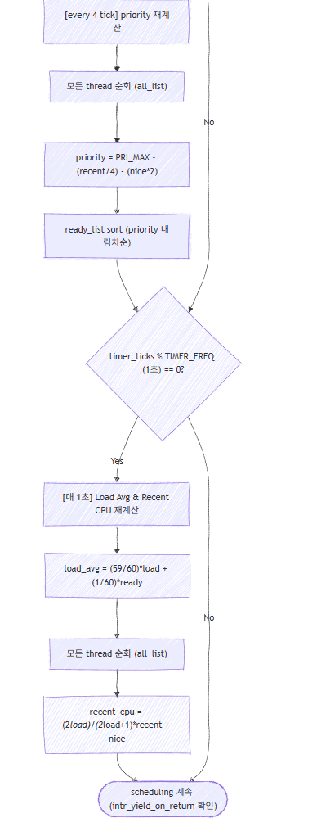
  - 제작 내용
1. Alarm Clock
구현 내용 및 알고리즘
sleep_list 자료구조 추가: thread.c에 sleep thread만 관리하기 위한 static struct list sleep_list를 전역 변수로 추가했다.
wakeup_tick 멤버 추가: thread.h의 struct thread에 thread가 깨어나야 할 tick 횟수를 저장하기 위한 int64_t wakeup_tick 멤버를 추가했다.
thread_sleep() 함수 구현: timer_sleep() 함수가 내부적으로 호출할 thread_sleep(int64_t wakeup_tick) 함수를 thread.c에 구현했다.
이 함수는 interrupt를 disable하여 atomic을 보장한다. 또한 current thread의 wakeup_tick 멤버에 argument로 받은 tick 값을 저장한다. 그리고 sleep_list에 current thread를 추가한다. 이때 thread_wakeup_compare 비교 함수와 Pintos 내장 함수인 list_insert_ordered()를 사용해서 wakeup_tick이 빠른 순서로 list가 정렬되도록 한다. 마지막으로 thread_block()을 호출하여 thread 상태를 BLOCKED로 변경하고 scheduler에 의해 다른 thread로 context switching한다.
thread_wake_up() 함수 구현: 매 tick마다 깨워야 할 thread를 검사하는 thread_wake_up(int64_t current_ticks) 함수를 thread.c에 구현했다.
가장 먼저 sleep_list의 맨 앞부터 순회한다. 이후 wakeup_tick이 현재 current_ticks보다 작거나 같으면 list_remove()로 sleep_list에서 제거하고 thread_unblock()을 호출하여 READY 상태로 만든다. sleep_list는 정렬되어 있으므로 현재 tick보다 wakeup_tick이 큰 thread를 만나면 즉시 순회를 종료한다.
thread_tick() 수정: thread.c의 thread_tick() 함수 내부에 thread_wake_up(timer_ticks()) 호출을 추가해 매 tick마다 sleep_list를 검사하도록 했다.

2. Priority Scheduling
구현 내용 및 알고리즘
ready_list 정렬: 기존 FIFO 방식의 ready_list를 priority 기반으로 변경했다. thread_priority_compare 비교 함수 를 구현하고 thread_unblock() 및 thread_yield() 에서 list_push_back 대신 list_insert_ordered()를 사용해 ready_list가 항상 priority 내림차순으로 정렬되도록 했다. next_thread_to_run()은 list_pop_front()를 통해 항상 가장 높은 priority의 thread를 반환한다.
Preemption 구현:
thread 생성/unblock 시: thread_unblock()에서 ready_list에 thread t를 삽입한 후 t->priority가 thread_current()->priority보다 높은지 검사한다. 더 높다면 thread_yield() (interrupt context면 intr_yield_on_return() )를 호출하여 CPU를 양보한다.
priority 변경 시: thread_set_priority() 함수에서 priority가 변경된 후 ready_list의 맨 앞 thread보다 현재 thread의 priority가 낮아졌는지 확인하고 낮아졌다면 thread_yield()를 호출하여 preemption 당하도록 했다.
Priority Donation: Priority Inversion을 해결하기 위해 lock을 기반으로 한 priority donation을 구현했다.
자료구조 추가 (thread.h):
int base_priority: donation 받기 전 원래 priority.
struct lock *waiting_on_lock: 현재 waiting 중인 lock.
struct list donations: 나에게 donate한 thread들의 list.
struct list_elem donation_elem: donations list에 나를 추가하기 위한 element.
lock_acquire() (synch.c) 수정 : lock을 획득하려다 실패하면 현재 thread는 waiting_on_lock에 lock을 기록하고 lock->holder의 donations list에 donation_elem을 이용해 자신을 추가한다. 그 후 thread_update_effective_priority(lock->holder)를 호출하여 lock 소유자의 priority를 즉시 update한다.
thread_update_effective_priority() (thread.c) 구현: thread의 priority를 재계산하는 핵심 함수
먼저 자신의 priority를 base_priority로 초기화한다. 이후 donations list를 확인하여 가장 높은 priority를 가진 donator의 priority와 base_priority 중 더 높은 값으로 priority를 갱신한다.
Nested Donation 처리: 만약 Current thread(t)가 waiting_on_lock을 통해 다른 thread를 기다리고 있다면 update된 t의 priority를 상위 lock holder에게 전파하기 위해 thread_update_effective_priority(t->waiting_on_lock->holder)를 재귀적으로 호출한다.
lock_release() (synch.c) 수정 : lock을 해제할 때 current thread(cur)의 donations list를 순회하며 t->waiting_on_lock == lock인(이 lock을 기다리던 thread들)을 donations list에서 제거한다. 이후 thread_update_effective_priority(cur)를 호출하여 자신의 priority를 donate받기 전 상태로(필요시에만) 되돌린다.
sema_up, cond_signal 수정: sema_up 과 cond_signal도 waiters list를 priority로 정렬(list_sort)하거나 순회하여 항상 가장 priority가 높은 thread가 깨어나도록 수정했다.

3. Advanced Scheduler (BSD Scheduler)
구현 내용 및 알고리즘
-mlfqs 옵션이 활성화되면 nice 값과 recent_cpu를 기반으로 동적으로 priority를 계산하는 BSD scheduler를 구현했다.
fixed_point.h 추가: Pintos는 fixed point 연산을 지원하지 않기떄문에 recent_cpu와 load_avg 계산을 위해 fixed-point 연산 매크로가 정의된 fixed_point.h를 추가했다.
자료구조 추가:
struct thread (thread.h): int nice , int recent_cpu (fixed point) 멤버를 추가했다.
thread.c: 시스템 전역 변수로 static int load_avg (fixed point)를 추가하고 thread_init에서 0으로 초기화했다.
thread_tick() 로직 추가: thread_tick() 내부에 if (thread_mlfqs) 블록을 추가하여 다음 알고리즘들이 주기적으로 실행되도록 했다.
매 tick마다: thread_mlfqs_increment_recent_cpu() 를 호출하여 현재 실행 중인 thread(idle 제외)의 recent_cpu 값을 fixed point 1만큼 증가시킨다.
매 4 tick마다 (TIME_SLICE): all_list를 순회하며 모든 thread의 priority를 thread_mlfqs_recalculate_priority()로 재계산한다.
매 1 초마다 (TIMER_FREQ): thread_mlfqs_recalculate_load_avg_and_recent_cpu()를 호출한다. 이후 all_list를 순회하며 모든 thread의 priority를 thread_mlfqs_recalculate_priority()로 다시 재계산한다.
핵심 계산 함수 구현:
thread_mlfqs_recalculate_priority(struct thread *t): priority = PRI_MAX - (recent_cpu / 4) - (nice * 2) 이를 fixed point 연산을 이용해 정수로 계산한다.
recent_cpu / 4는 FP_TO_INT_ZERO(FP_DIV_INT(t->recent_cpu, 4))로 계산된다.
thread_mlfqs_recalculate_load_avg_and_recent_cpu():
ready_threads (RUNNING+READY 상태 thread 수)를 계산한다.
load_avg = (59/60)*load_avg + (1/60)*ready_threads 공식을 fixedpoint 매크로로 구현한다.
all_list를 순회하며 모든 thread의 recent_cpu를 recent_cpu = (2*load_avg)/(2*load_avg + 1) * recent_cpu + nice 공식으로 갱신한다.
thread_set_nice(int new_nice) 구현
현재 스레드의 nice 값을 new_nice로 설정한다. nice 값이 변경되면 priority 공식(PRI_MAX - (recent_cpu / 4) - (nice * 2))에 따라 바로 priority가 달라져야 하므로 값 할당 직후에 thread_mlfqs_recalculate_priority()를 호출하여 priority를 재계산하도록 구현했다.
이때 priority가 낮아지는 방향으로 nice 값이 변경될 경우 더 이상 현재 thread가 가장 높은 priority를 가지지 못할 수 있기에 변경된 priority와 ready_list의 가장 높은 priority를 비교하여 현재 thread의 priority가 더 낮다면 thread_yield()를 호출하여 즉시 CPU를 양보하게 했다.
thread_get_nice(void) 구현
현재 스레드의 nice 값을 반환한다.
thread_get_load_avg(void) 구현
load_avg 값에 100을 곱해서 return한다.
thread_get_recent_cpu(void) 구현
current thread의 recent_cpu 값에 100을 곱해서 return한다.

  - 시험 및 평가 내용
priority-lifo.c 코드 분석
main thread는 16만큼의 thread를 생성한다. 각 thread의 이름은 생성 순서대로 0부터 15까지이다. 각 thread의 priority는 PRI_DEFAULT + 1 + i로 설정된다. 따라서 나중에 생성된 thread 15가 가장 높은 priority(47)를 가지고 처음에 생성된 Thread 0가 가장 낮은 priority(32)를 가진다.
main thread는 모든 thread를 생성할 때까지 자신의 priority를 높게 유지하여 선점당하지 않는다. 모든 thread를 생성하면 thread_set_priority(PRI_DEFAULT)를 호출하여 자신의 priority를 낮춘다. 이때 Ready List에는 Thread 0 ~ Thread 15가 대기 하고 있고 Thread 15가 list의 맨 앞에 위치해야 한다. 각 thread는 simple_thread_func 함수 내에서 16번 반복하며 lock_acquire, 출력 버퍼, lock_release, thread_yield를 실행한다.
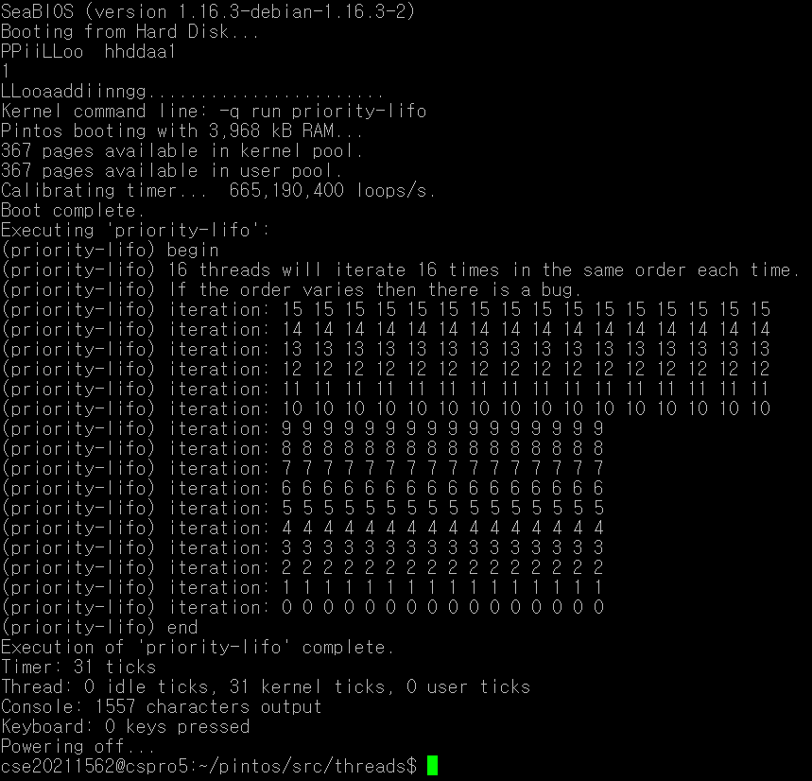
priority-lifo 테스트 결과가 이렇게 나왔다. 가장 먼저 thread 15가 실행된다(priority가 가장 높기에). thread 15가 한 번 실행된 후 thread_yield()를 호출했지만 다른 thread에게 CPU를 넘기지 않고 연속으로 16번 실행되며 종료한다. thread_yield()가 current thread를 Ready List에 다시 삽입할 때 priority sort를 하기 때문이다. thread 15의 priority(47)가 여전히 Ready List의 다른 thread들보다 높기에 scheduler는 다시 thread 15를 선택한다. thread 15가 종료된 후에 그 다음으로 priority가 높은 Thread 14가 실행되고 이대로 thread 0까지 이어진다.

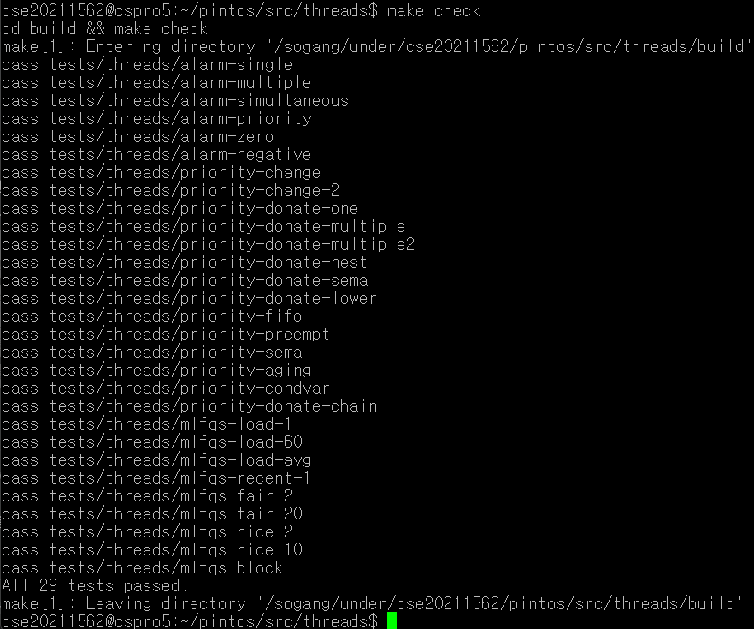
프로젝트 명세서에서 명시된 테스트들을 모두 통과했다.

